1. 问题描述：启动一个容器失败，报错信息 Error response from daemon



问题解决：

该问题是因无拉取镜像导致，

需要查看网络是否通，

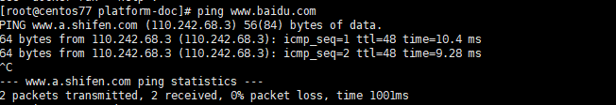

再去考虑更改镜像源